Инструкция по заполнению запроса на метрологические услуги

1 Вкладка «Информация заявки»

Все поля должны быть заполнены:

Залитые голубым – заполняются вручную, например:

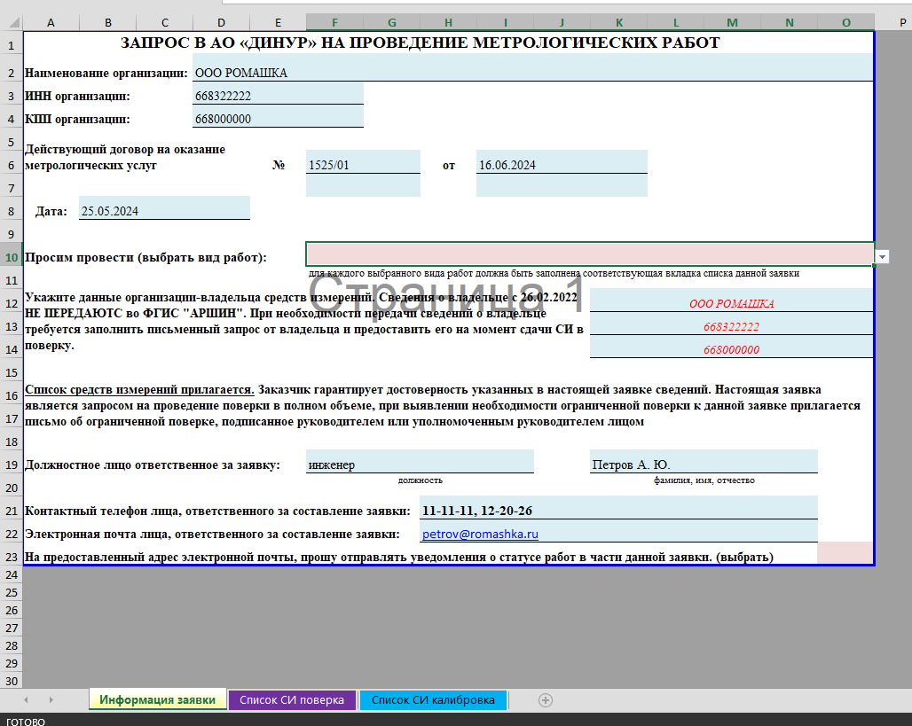

При нажатии на ячейку залитую розовым цветом – появляется кнопка «выпадающий список»:

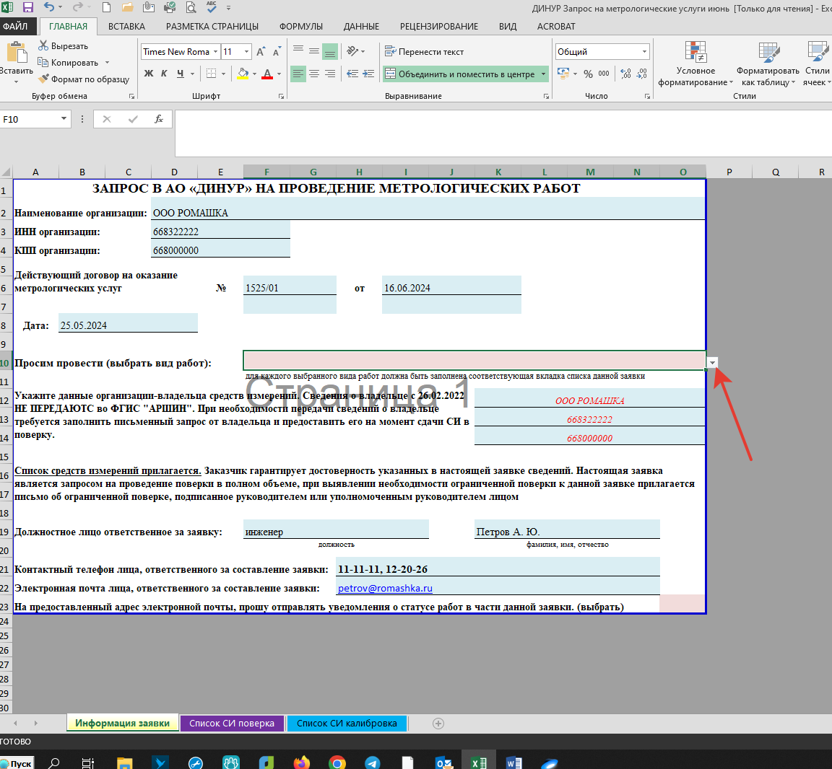

На нее нужно нажать и появится сам список, из которого нужно выбрать позицию, которая вам нужна, например:

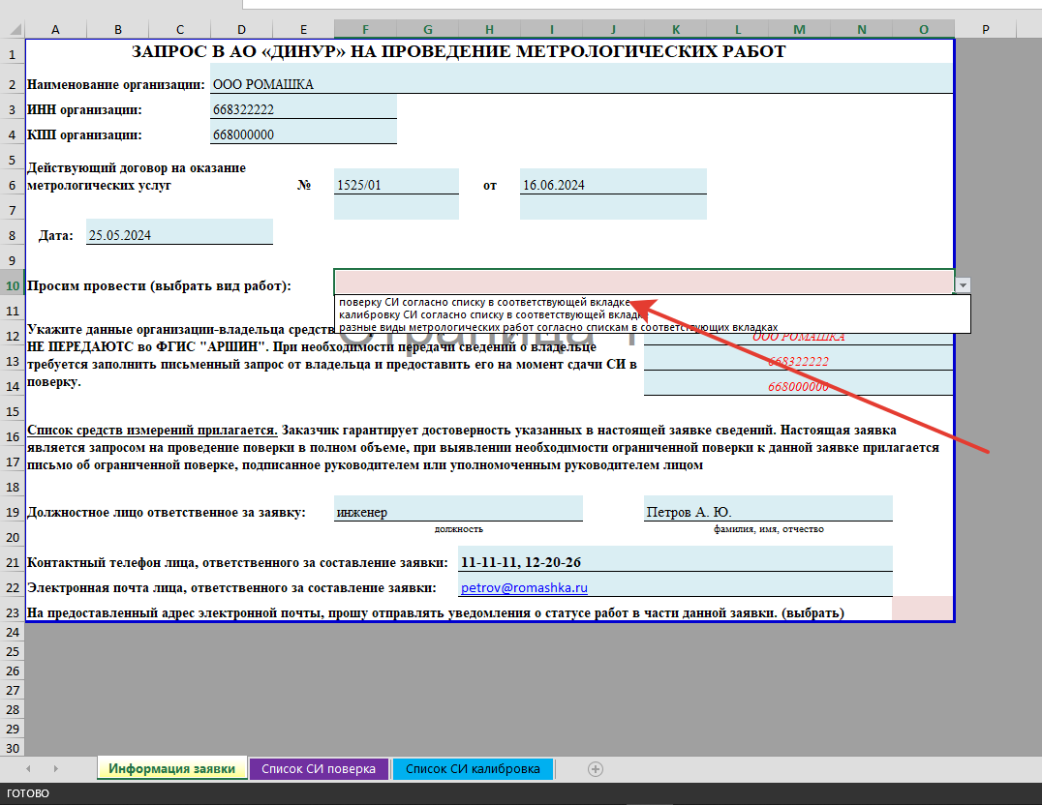

Нажимаете на нужную позицию и ячейка автоматически заполнена:

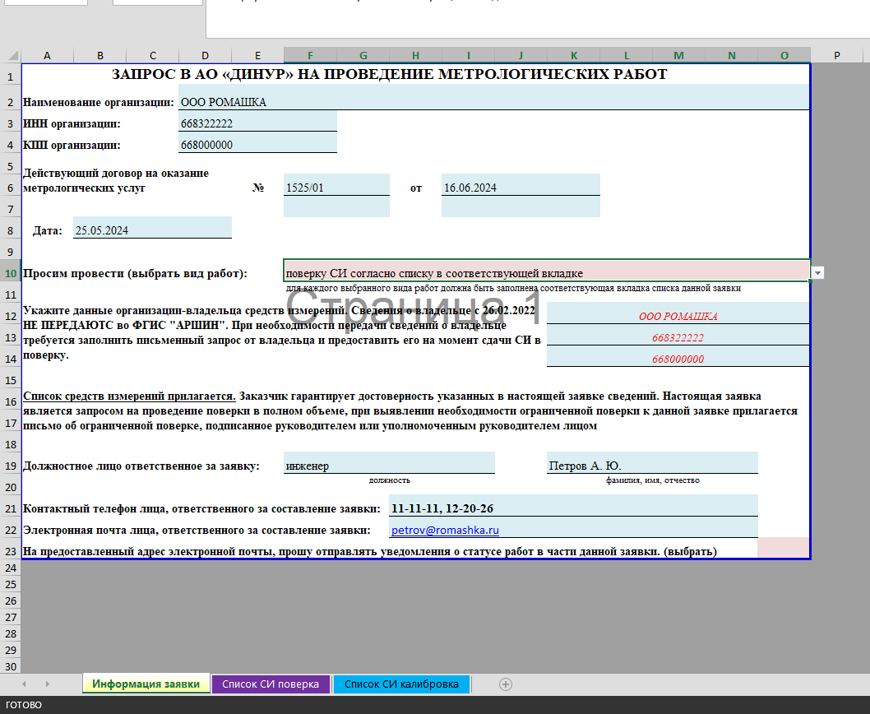

Строка о предоставлении адреса электронной почты, куда отправлять информацию о поверках, калибровках:

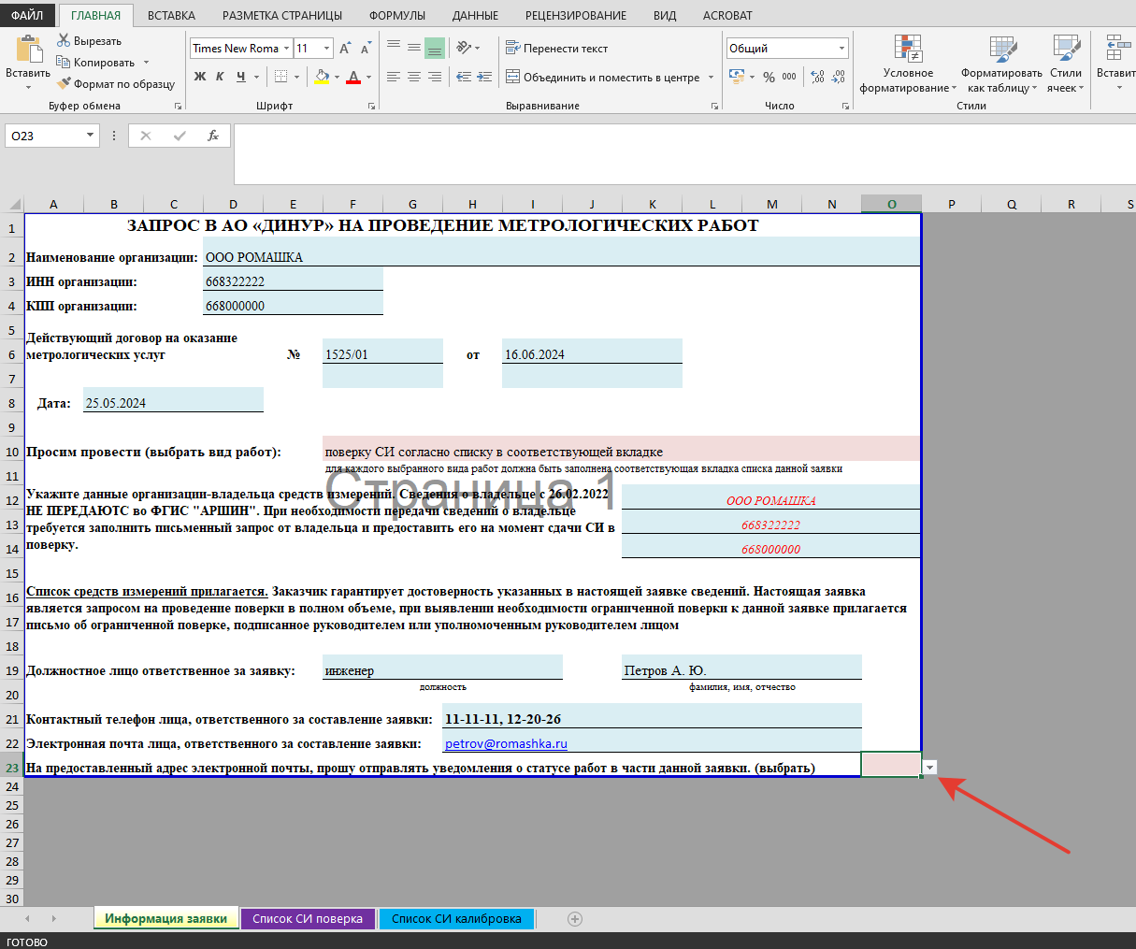

Также выбрать из выпадающего списка (да/нет):

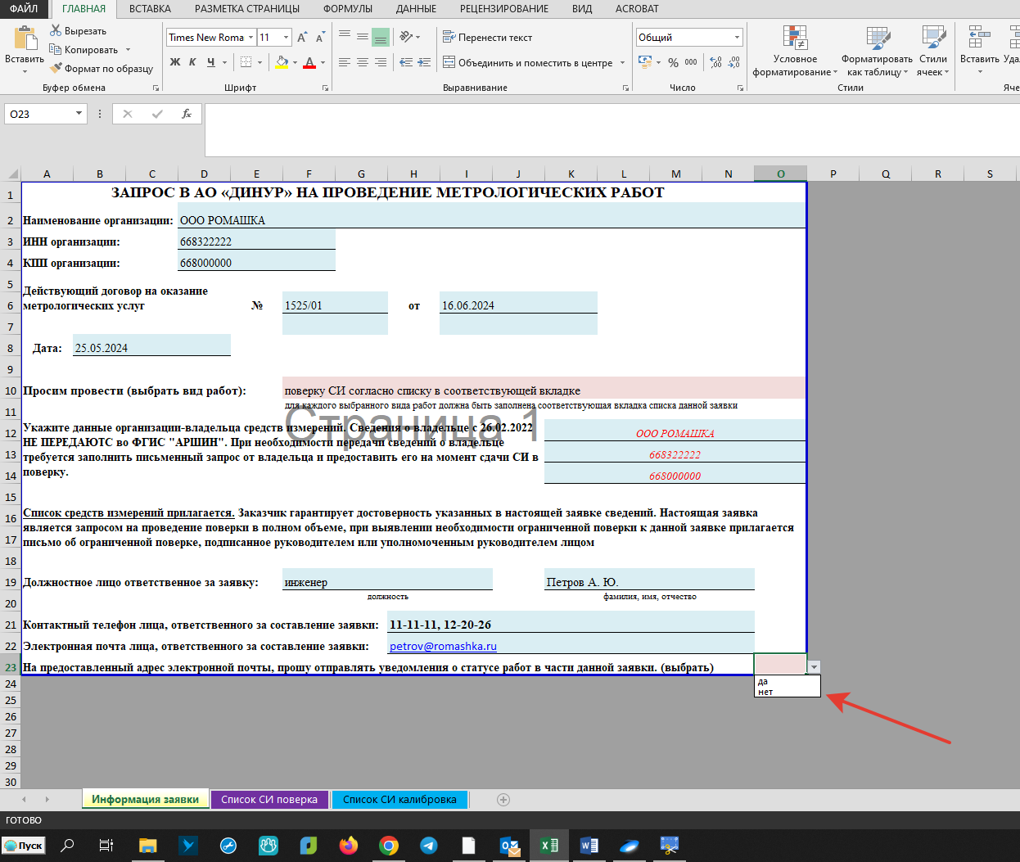

Так должен выглядеть титульный лист запроса:

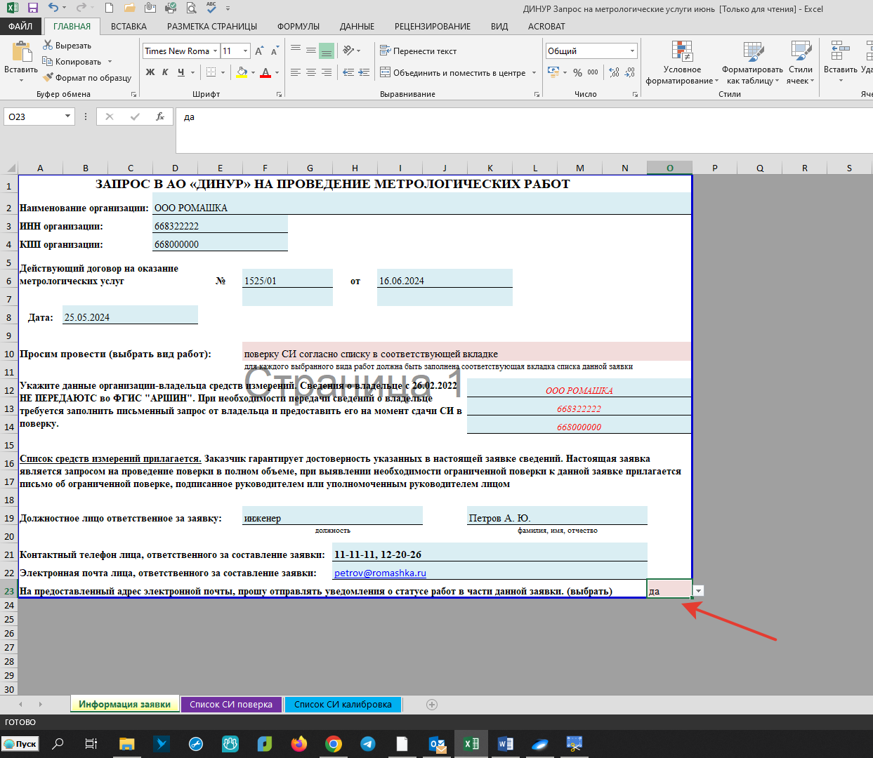

Вкладка список СИ поверка:

Заполняется аналогично титульному листу, информация в ячейки залитые голубым цветом заносится вручную, розовым- выбирается из выпадающего списка, например:

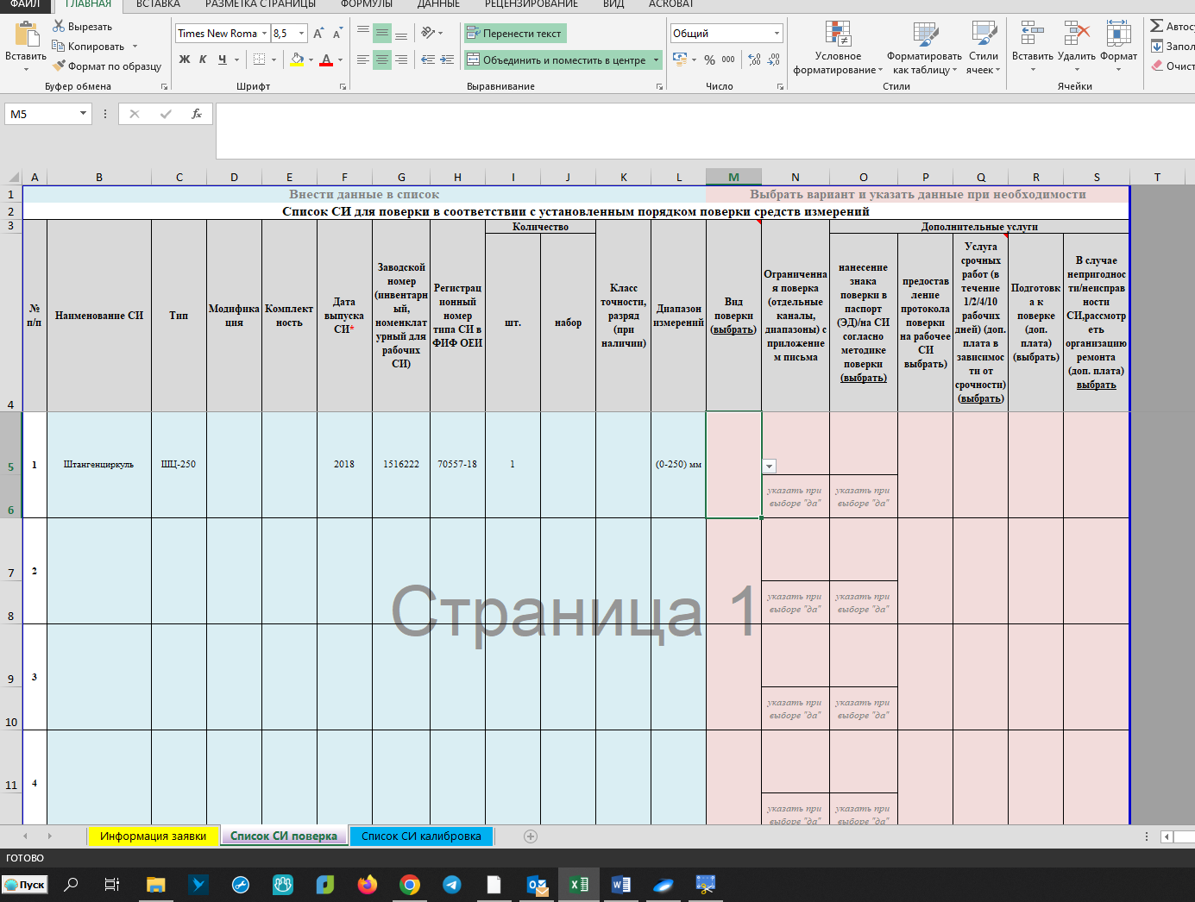

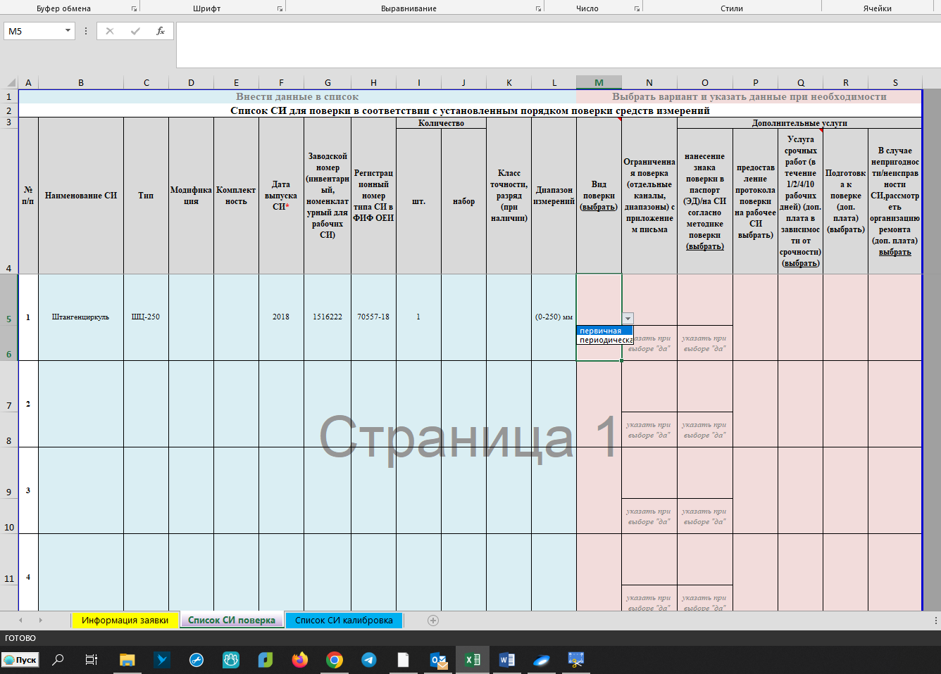

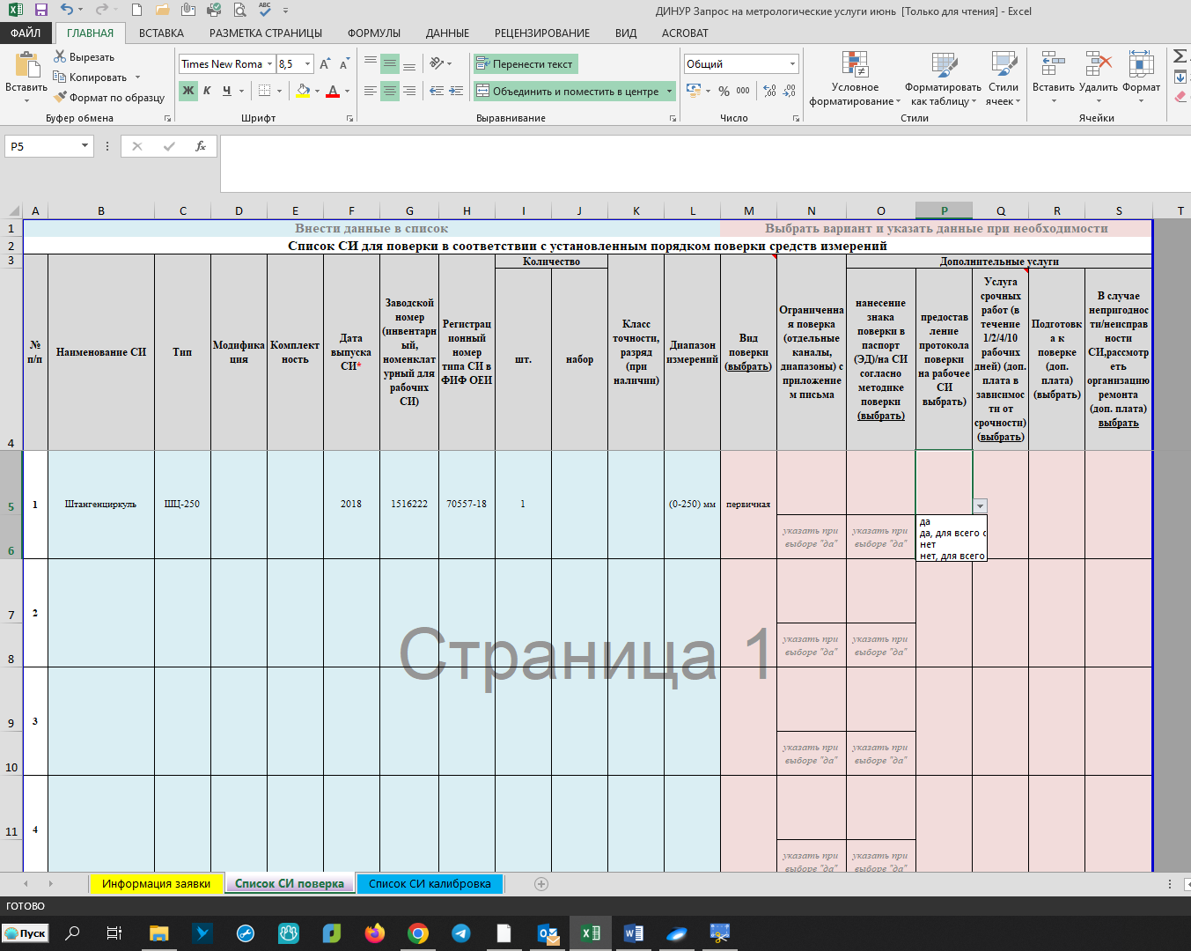

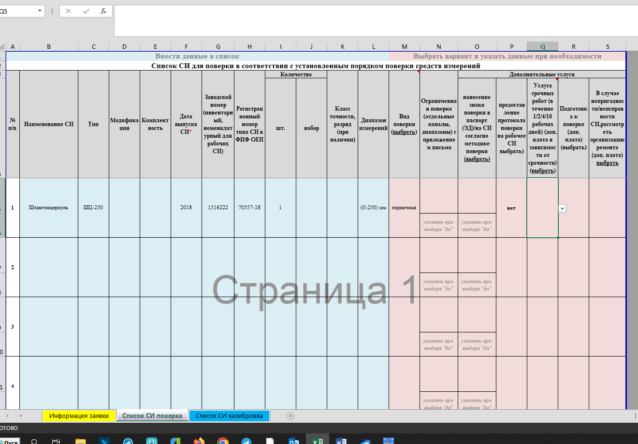

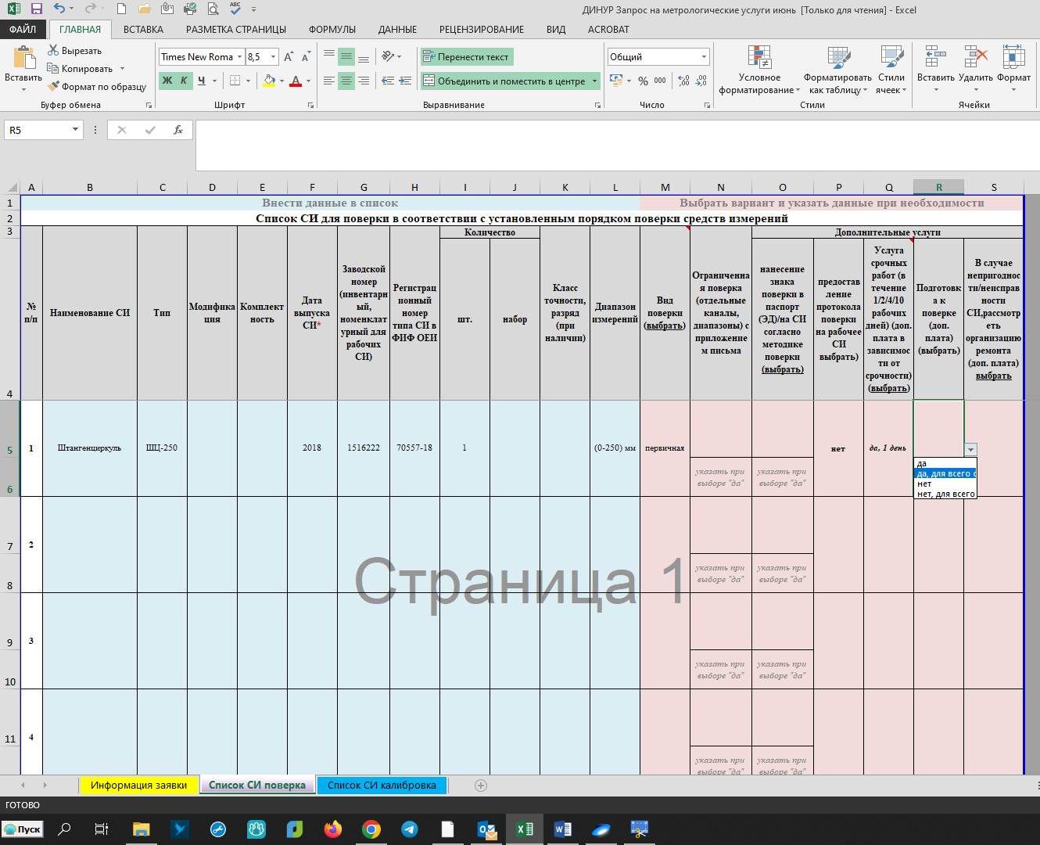

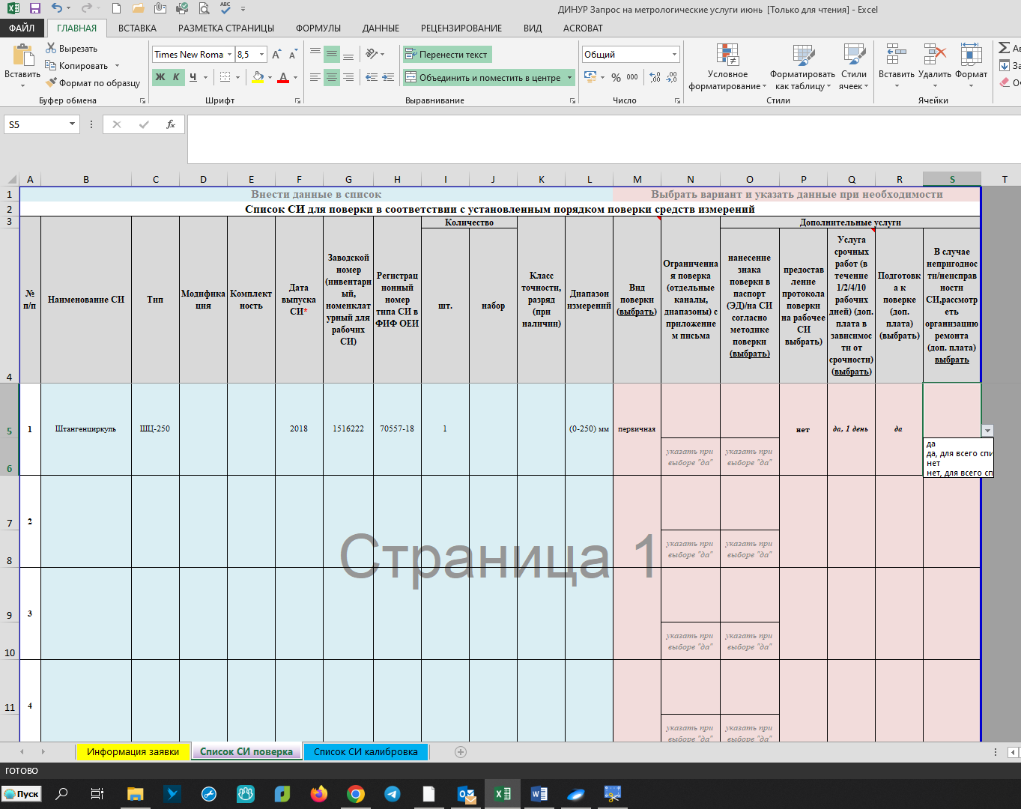

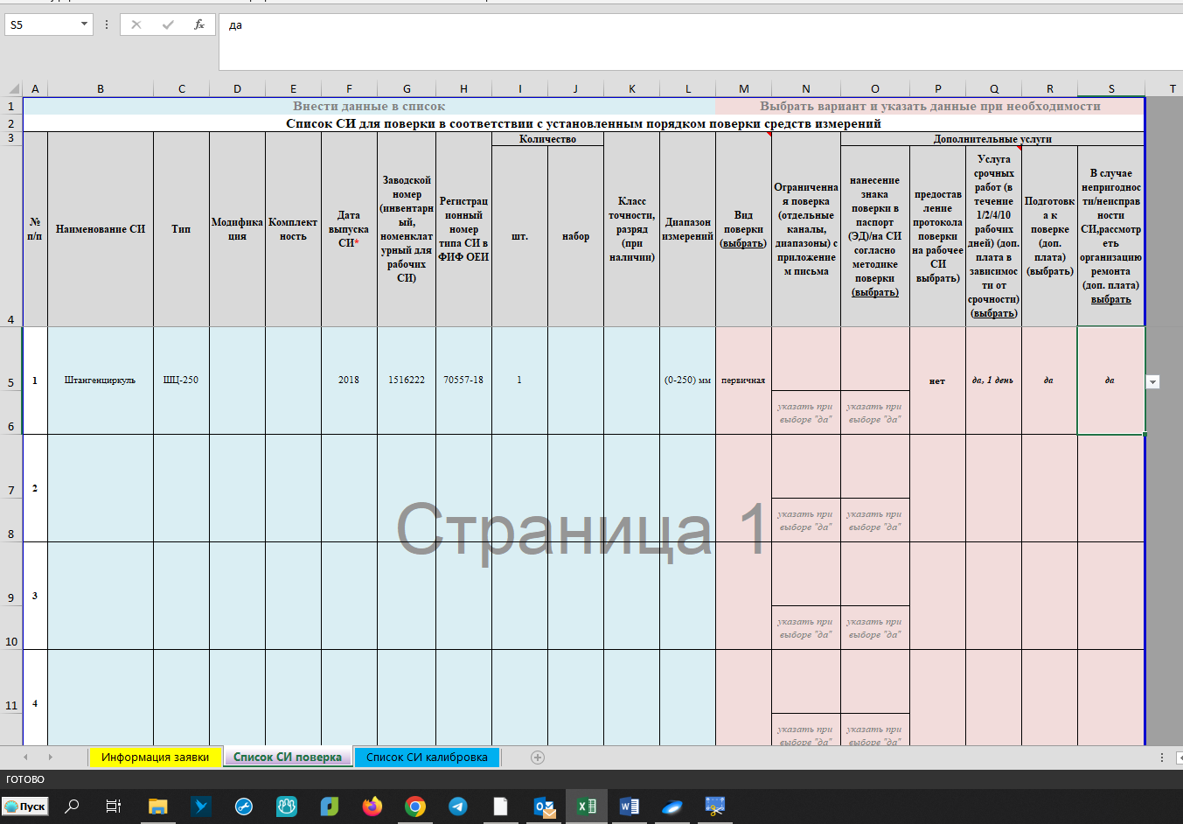

Вкладка «Список СИ калибровка», заполняется аналогично предыдущим:

